第12回日本脳神経HAL研究会 ポスター発表申込書
・提出締切：2023年9月14日（木）
・提 出 先：halsympo@cyberdyne.jp
・発表形式：ポスター発表（掲示のみ）
- 製品名を記載する場合には、HAL〜タイプまたは、モデルコードHAL-FL05などをお使いください。

申込者 | ふりがな
 | 氏名
 | 電話番号
 | E-mail
所属機関名
所属機関住所 | 〒
所属電話番号
演題カテゴリー  ※いずれかを選択 | □ | １ HAL医療用下肢タイプ
 | □ | ２ HAL自立支援用下肢タイプ、HAL自立支援用下肢タイプPro
 | □ | ３ HAL医療用単関節タイプ
 | □ | ４ HAL自立支援用単関節タイプ
 | □ | ５ HAL腰タイプ

B：ポスター発表 | （サイズと搬入方法）  1 サイズはA0サイズまでの大きさで1枚以内にてご用意下さい。  2 ポスター前での発表等のご用意はしておりません。  3 タイトルや発表者名のパネルは当事務局で用意させていただきます。  4 当日のお持ち込みが難しい場合は事前郵送にてお預かりさせて頂きます。  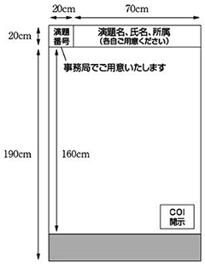
テーマ | 日本語表記 ※全角50文字程度
英語表記 ※半角100文字程度
※未入力の場合は、事務局にて日本語表記からの翻訳を行います。
ポスター筆頭者 | ふりがな
 | 氏名 |  | □ 申込者同上
筆頭者所属機関名
共同発表者 | ※下記所属番号を各氏名の後ろに記入してください。例日本 春男^{１）}、日本 春子^{２）}
共同発表者  所属機関名 | 1)  2)  3)  4)

募集要項のポスター登録の注意についてご理解の上、本申し込みをお願いします。

